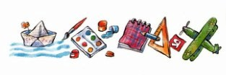
Еще когда я был маленький, мне подарили трехколесный велосипед. И я на нем выучился ездить. Сразу сел и поехал, нисколько не боясь, как будто я всю жизнь ездил на велосипедах.
Мама сказала:
– Смотри, какой он способный к спорту.
А папа сказал:
– Сидит довольно обезьяновато…
А я здорово научился ездить и довольно скоро стал делать на велосипеде разные штуки, как веселые артисты в цирке. Например, я ездил задом наперед или лежа на седле и вертя педали какой угодно рукой – хочешь правой, хочешь левой;
ездил боком, растопыря ноги;
ездил, сидя на руле, а то зажмурясь и без рук;
ездил со стаканом воды в руке. Словом, наловчился по-всякому.
А потом дядя Женя отвернул у моего велосипеда одно колесо, и он стал двухколесным, и я опять очень быстро все заучил. И ребята во дворе стали меня называть «чемпионом мира и его окрестностей».
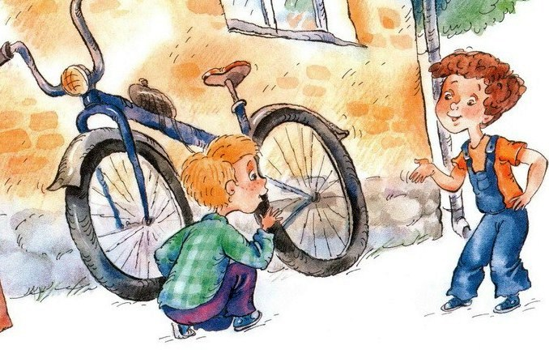
И так я катался на своем велосипеде до тех пор, пока колени у меня не стали во время езды подниматься выше руля. Тогда я догадался, что я уже вырос из этого велосипеда, и стал думать, когда же папа купит мне настоящую машину «Школьник».
И вот однажды к нам во двор въезжает велосипед. И дяденька, который на нем сидит, не крутит ногами, а велосипед трещит себе под ним, как стрекоза, и едет сам. Я ужасно удивился. Я никогда не видел, чтобы велосипед ехал сам. Мотоцикл – это другое дело, автомобиль – тоже, ракета – ясно, а велосипед? Сам?
Я просто глазам своим не поверил.
А этот дяденька, что на велосипеде, подъехал к Мишкиному парадному и остановился. И он оказался совсем не дяденькой, а молодым парнем. Потом он поставил велосипед около трубы и ушел. А я остался тут же с разинутым ртом. Вдруг выходит Мишка.
Он говорит:
– Ну? Чего уставился?
Я говорю:
– Сам едет, понял?
Мишка говорит:
– Это нашего племянника Федьки машина. Велосипед с мотором. Федька к нам приехал по делу – чай пить.
Я спрашиваю:
– А трудно такой машиной управлять?
– Ерунда на постном масле, – говорит Мишка. – Она заводится с пол-оборота. Один раз нажмешь на педаль, и готово – можешь ехать. А бензину в ней на сто километров. А скорость двадцать километров за полчаса.
– Ого! Вот это да! – говорю я. – Вот это машина! На такой покататься бы!
Тут Мишка покачал головой:
– Влетит. Федька убьет. Голову оторвет!
– Да. Опасно, – говорю я.
Но Мишка огляделся по сторонам и вдруг заявляет:
– Во дворе никого нет, а ты все-таки «чемпион мира». Садись! Я помогу разогнать машину, а ты один разок толкни педаль, и все пойдет как по маслу. Объедешь вокруг садика два-три круга, и мы тихонечко поставим машину на место. Федька у нас чай подолгу пьет. По три стакана дует. Давай!
– Давай! – сказал я.
И Мишка стал держать велосипед, а я на него взгромоздился. Одна нога действительно доставала самым носком до края педали, зато другая висела в воздухе, как макаронина. Я этой макарониной отпихнулся от трубы, а Мишка побежал рядом и кричит:
– Жми педаль, жми давай!
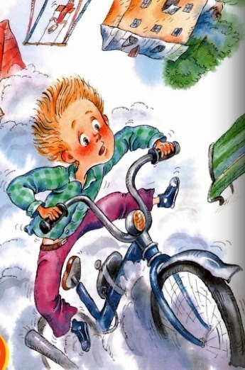
Я постарался, съехал чуть набок с седла да как нажму на педаль. Мишка чем-то щелкнул на руле… И вдруг машина затрещала, и я поехал!
Я поехал! Сам! На педали не жму – не достаю, а только еду, соблюдаю равновесие!
Это было чудесно! Ветерок засвистел у меня в ушах, все вокруг понеслось быстро-быстро по кругу: столбик, ворота, скамеечка, грибы от дождя, песочник, качели, домоуправление, и опять столбик, ворота, скамеечка, грибы от дождя, песочник, качели, домоуправление, и опять столбик, и все сначала, и я ехал, вцепившись в руль, а Мишка все бежал за мной, но на третьем круге он крикнул:
– Я устал! – и прислонился к столбику.
А я поехал один, и мне было очень весело, и я все ездил и воображал, что участвую в мотогонках по отвесной стене. Я видел, в парке культуры так мчалась отважная артистка…
И столбик, и Мишка, и качели, и домоуправление – все мелькало передо мной довольно долго, и все было очень хорошо, только ногу, которая висела, как макаронина, стали немножко колоть мурашки… И еще мне вдруг стало как-то не по себе, и ладони сразу стали мокрыми, и очень захотелось остановиться.
Я доехал до Мишки и крикнул:
– Хватит! Останавливай!
Мишка побежал за мной и кричит:
– Что? Говори громче!
Я кричу:
– Ты что, оглох, что ли?
Но Мишка уже отстал. Тогда я проехал еще круг и закричал:
– Останови машину, Мишка!
Тогда он схватился за руль, машину качнуло, он упал, а я опять поехал дальше. Гляжу, он снова встречает меня у столбика и орет:
– Тормоз! Тормоз!
Я промчался мимо него и стал искать этот тормоз. Но ведь я же не знал, где он! Я стал крутить разные винтики и что-то нажимать на руле. Куда там! Никакого толку. Машина трещит себе как ни в чем не бывало, а у меня в макаронную ногу уже тысячи иголок впиваются!
Я кричу:
– Мишка, а где этот тормоз?
А он:
– Я забыл!
А я:
– Ты вспомни!
– Ладно, вспомню, ты пока покрутись еще немножко!
– Ты скорей вспоминай, Мишка! – опять кричу я.
И проехал дальше, и чувствую, что мне уже совсем не по себе, тошно как-то. А на следующем кругу Мишка снова кричит:
– Не могу вспомнить! Ты лучше попробуй спрыгни!
А я ему:
– Меня тошнит!
Если бы я знал, что так получится, ни за что бы не стал кататься, лучше пешком ходить, честное слово!
А тут опять впереди Мишка кричит:
– Надо достать матрац, на котором спят! Чтоб ты в него врезался и остановился! Ты на чем спишь?
Я кричу:
– На раскладушке!
А Мишка:
– Тогда езди, пока бензин не кончится!
Я чуть не переехал его за это. «Пока бензин не кончится»… Это, может быть, еще две недели так носиться вокруг садика, а у нас на вторник билеты в кукольный театр. И ногу колет! Я кричу этому дуралею:
– Сбегай за вашим Федькой!
– Он чай пьет! – кричит Мишка.
– Потом допьет! – ору я.
А он не дослышал и соглашается со мной:
– Убьет! Обязательно убьет!
И опять все завертелось передо мной: столбик, ворота, скамеечка, качели, домоуправление. Потом наоборот: домоуправление, качели, скамеечка, столбик, а потом пошло вперемешку: домик, столбоуправление, грибеечка… И я понял, что дело плохо.
Но в это время кто-то сильно схватил машину, она перестала трещать, и меня довольно крепко хлопнули по затылку. Я сообразил, что это Мишкин Федька наконец почайпил. И я тут же кинулся бежать, но не смог, потому что макаронная нога вонзилась в меня, как кинжал. Но я все-таки не растерялся и ускакал от Федьки на одной ноге.
И он не стал догонять меня.
А я на него не рассердился за подзатыльник. Потому что без него я, наверно, кружил бы по двору до сих пор.
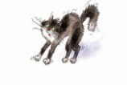
Иллюстрации: И.Панков,Е.Кузнецова.

